**电磁感应教案**

*要求：*

*1.知道感应电流产生的条件*

*2.熟识楞次定律，可以熟练地运用楞次定律。*

*3.了解法拉第电磁感应定律，能够区分磁通量，磁通量的变化量，磁通量的变化率，知道感应电动势产生的条件和计算公式E=△Φ/△t*

*4.学会推导动生电动势的计算公式E=BLVsinθ，知道动生电动势和感生电动势的区别和联系。*

**感应电流产生的条件：**

我们在初中已经知道闭合回路中的部分导体切割磁感线可以在回路中产生感应电流，那么还有哪些情况下可以产生感应电流呢？

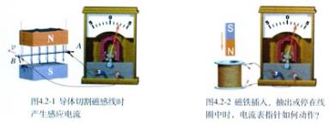

根据实验可知，左图中，在导体切割磁感线时电流表会发生偏转，说明产生了感应电流，在右图中，磁铁插入和抽出时电流表发生转动，产生了感应电流。

总得来说，就是通过这个闭合回路的磁通量发生了变化，从而产生了感应电流。

*现在我们知道了什么情况下会产生感应电流，那么如何知道感应电流的方向呢？*

**楞次定律：感应电流具有这样的方向，即感应电流所产生的磁场总是要阻碍原来磁通量的变化。**

楞次定律应用四步走：（无须死记硬背，只需理解楞次定律想要表达的意思即可）①判断原磁场方向（是向里还是向外，向左还是向下）

②判断磁通量的变化情况（增加还是减少）

③根据楞次定律判断感应磁场的方向

④根据安培定则判断感应电流方向

（如果此时学生分不清何时用安培定则（右手螺旋定则），或者说分不清左右手定则，需要进一步说明）

例3.判断下面两图中回路中电流方向：

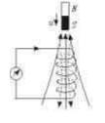 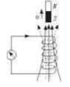

**法拉第电磁感应定律**：**由于磁通量的变化而产生感应电动势的现象。**

**E=△Φ/△t**

（电磁感应中最重要的公式，必须牢记）

区别磁通量，磁通量的变化量，磁通量的变化率：

磁通量：Φ=B·S B：穿过面的磁感应强度，S:面垂直于磁感线的面积

（可通俗理解为穿过一个面的磁感线条数）

磁通量的变化量：△Φ=Φ1-Φ2 （强调必须是变化的）

磁通量的变化率：△Φ/△t （决定感应电动势的因素）

感应电动势：这里不是感应电流，只有在回路闭合时才会产生感应电流。

产生感应电动势的那部分导体可视为电源

例1：

以下说法正确的是：(**D**)

A.磁感应强度越大的地方，磁通量越大。

B.磁通量的变化量越小，所产生的感应电动势越小。

C.产生的感应电动势越大，磁感应强度越大。

D.磁通量的变化率越大，感应电动势越大。

例2：

以下能产生感应电动势的有：（**E,F**）

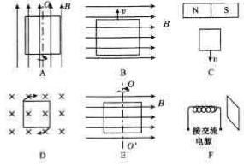

**感应电动势按照其产生的原因不同，可分为感生电动势（改变B）和动生电动势(改变S)**

**感生电动势：**固定回路中的磁场发生变化，使回路中磁通量变化，而产生的感生电动势

**动生电动势：**导体以垂直于磁感线的方向在磁场中运动，在同时垂直于磁场和运动方向的两端产生的电动势，称为动生电动势。

**推导动生电动势计算的一般公式，方便以后计算：**

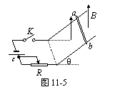

在上图中，ab杠长度为l,现以速度V向下匀速运动，空间有竖直向上的均匀磁感线，磁感应强度为B。

E=△Φ/△t=B*△S/△t=BLVsinθ△t/△t=BLVsinθ

（这里的V指的是ab棒原来的速度，而Vsinθ指的是垂直于磁感线方向的速度。）

这里我们就得到一个用于计算动生电动势更为方便的公式，但它的适用范围比原公式窄一些，只适用于计算**动生电动势**

**感生电动势与动生电动势的区别和联系：**

1.二者只是改变Φ的方法不同，最终结果都是使得Φ发生了改变，从而产生了感应电动势。

2.二者都可以使用*E=△Φ/△t*公式来进行计算，只不过一般来说，我们计算动生电动势时更偏向于使用E=BLVsinθ来进行计算